
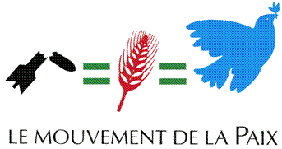

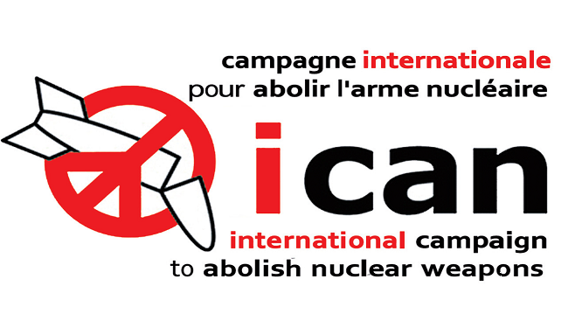

FICHE D’INSCRIPTION PUBLIQUE

Conférence de Révision 2010 du Traité de Non-Prolifération nucléaire

ONU – New York (USA) - semaine du 29 avril au 7 mai 2010 (arrivée à Paris le 8 mai)

Délégation organisée par le Mouvement de la Paix

Nom :……………………………………………………… Prénom : ……………………………………………………………
Adresse :………………………………………………………….....………………………………………..………………………
……………………………………………………………………..……………………………………..……………………………
Code postal :……………….. Ville :………………………………………………………………………………………………...
E-mail : …………………………………………………..…………………………………………………………………….
Tel. : ……………………………Tel. Mobile : …….………………………Fax. :………………………………………………….
Date de naissance : ……………….……Lieu de naissance :……………………………………………………………………
Passeport N°: ………………………..……………………Délivré le _ _ / _ _ / _ _ _ _ à ………………………………………
…………………………………………………………………………………………..….
………………………………………………………………………………………… ………………………………………….
Parlez-vous anglais ? ……………ou une autre langue ? Laquelle : ……………………………………….........................

Choix des options :
Option A : 1440€ Option B : 1740€
(Prix spéciaux pour les adhérents du Mouvement de la Paix. Se renseigner au 01 40 12 09 12)
Aéroport de départ : Paris Marseille Lyon Toulouse

Option A = hébergement en auberge de jeunesse en chambre double - Option B = hébergement en auberge ou autre hôtel avec salle de bain privée en chambre double.

Ce tarif comprend :
- Les transports internationaux depuis l’un des 4 aéroports de départ proposé (Paris – Marseille – Lyon – Toulouse)
- L’hébergement en Auberge de jeunesse (2 par chambre, lits superposés) en plein cœur de Manhattan, à 5 min à pied de l’ONU
- Les déplacements aéroport – hôtel à New-York et la carte de transport dans New-York
- Le dossier et matériel d’information
- L’inscription à la Conférence de révision du TNP
- La participation aux frais d’organisation de la Conférence internationale et manifestation des 30 avril/1 et 2 mai
- La visite de l’ONU
- Le kit de visibilité de la délégation des ONG françaises
- Les frais généraux liés à l’organisation et l’encadrement sur place
Attention : les repas et visites culturelles sont à la charge des participants. Possibilité de se restaurer le midi à l’ONU pour des sommes très correctes.
- Inscription impérative avant le 15 janvier 2010. Au-delà de cette date, nos tarifs pourront être majorés en fonction de l’évolution du cours du dollar et des disponibilités sur les vols et l’hébergement.

- Possibilité de paiements en trois fois :
Tarif 1440€ : 20 janv.: 480 € 20 fév.: 480 € 20 mars : 480 €
Tarif 1740€ : 20 janv.: 580 € 20 fév.: 580 € 20 mars : 580 €
Les inscriptions ne seront effectives qu’à réception du 1er versement.
Les tarifs sont susceptibles d’être modifiés en fonction des coûts de transport.

A retourner au : Mouvement de la Paix, 9, rue Dulcie September 93400 Saint-Ouen

